五月绘本推荐《大卫，不可以》

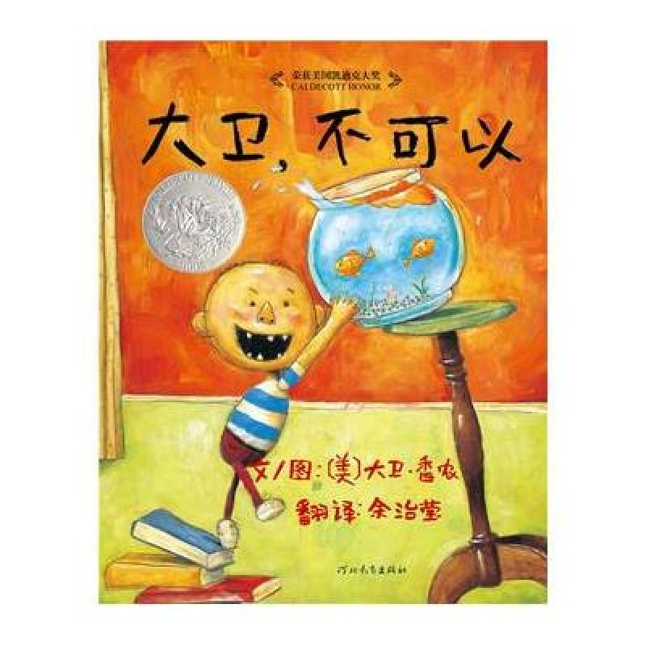

绘本内容：

故事中的大卫总是踩板凳爬高、不讲究卫生、在家乱吵、不按时睡觉、在屋子里玩玩具、并且不收拾房间。大卫有很多的坏习惯，我们小朋友不在家的指导下也会有很多的坏习惯，所以我们小朋友应该要学着做一个讲卫生、不在家吵闹，按时写作业按时睡觉，整理好自己的房间。从小养成好习惯，自己的事情自己做，做一个听话懂事的好孩子。大卫的妈妈很爱大卫，小朋友们的妈妈都是最爱的自己的，故事中我们也感受到了大卫妈妈的爱以及孩子的乖巧、温暖的画面。

推荐理由：《大卫，不可以》是一本适合亲子共读的好书，不过请父母注意了，共读时，只要将文字朗读出来即可，不要指着图画让孩子东看西瞧，还趁此教育孩子不可以学书里的大卫做错事，让孩子失去阅读的乐趣。父母亲应该将读图、解图、说图的活儿留给孩子，让他自个儿发现（孩子的眼睛非常锐利，很擅长看图，往往会有惊奇的发现），自己领悟，然后高兴地告诉你他的大发现，这才是亲子共读的模式，你读文字，他看图画，皆大欢喜，都有所获。